Výtahy

Kladna
Výtahy
Kladno
A S námi se dostanete nahoru...
SMLOUVA O DÍLO č. 023-01/2024
(evidenční VÚRV č. 11/2024)
uzavřená ve smyslu ustanovení § 2586 a následujících, zákona č. 89/2012 Sb.,
občanského zákoníku (dále jen „OZ“), v platném znění,
mezi smluvními stranami, kterými jsou
I, Smluvní strany:
Objednatel | : Výzkumný ústav rostlinné výroby, v.v.i.
Sídlo | : Drnovská 507/73, 161 00 Praha 6-Ruzyně
IČO | : 00027006
DIČ | : CZ00027006
Bankovní spojení | : 25635061/0100
Zastoupený | : RNDr. Mikuláš Madaras, Ph.D.
Kontaktní osoba | :
e- mail | :
e-mail pro fakturaci | :
telefon | : tel:
Zhotovitel | : Výtahy Kladno v.o.s
Sídlo | : Kročehlavská 1308, 272 01 Kladno
IČ | : 271 48 823
DIČ | : CZ271 48 823
Zastoupený | : Milanem Fuchsem - jednatel společnosti
e-mail | :
telefon | :

- Předmět plnění:
Zhotovitel provede pro objednatele opravu výtahu na adrese Dmovská 507, Praha dle nabídky ze dne 20.11.2023

Rozsah opravy
Montáž nového omezovače rychlosti Dynatech dle A3
Montáž nového rozvaděče výtahu RVM E s frekvenčním měničem
Doplnění elektroinstalace strojovny
Výměna elektroinstalace šachty

Výtahy Kladno
>>>>
A S námi se dostanete nahoru
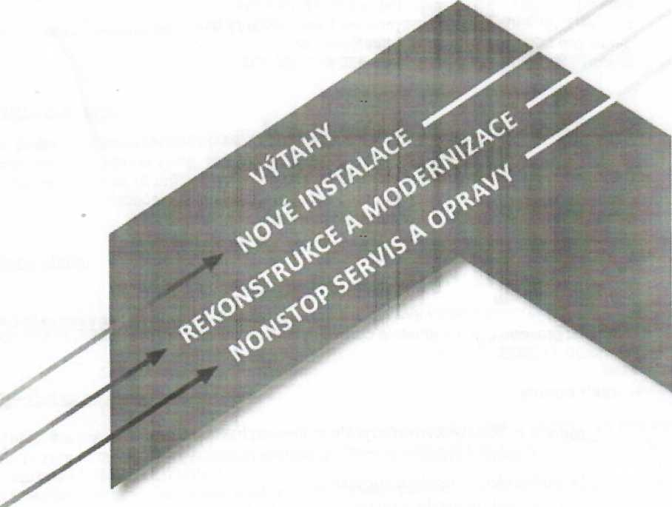
>>>>
Montáž revizní jízdy do prohlubně výtahu
Montáž nové revizní jízdy kabiny včetně servisní zvukové signalizace pod klec
Výměna elektroinstalace kabiny výtahu
Montáž nového tlačítkového tabla kabiny výtahu
Montáž nových přivolávačů stanic včetně displejů
Výměna vlečného kabelu

Výtahy Kladno
>>>>
A S námi se dostanete nahoru...
- Cena plněni a platební podmínky;

Cena za opravu výtahu bez DPH činí: 296 400,- Kč
- Platby a zálohv:
- Po podpisu smlouvy bude vystavena dílčí faktura ve výši 60 % z ceny díla včetně DPH. II: Konečná faktura bude vystavena po úspěšném předání a převzetí díla.
Splatnost faktur je 14 dní.
- Doba Plnění

Zahájení opravy výtahu od 14. 2. 2024 a ukončení opravy výtahu nejpozději do 29. 2. 2024.
VI. Záruční doba a smluvní pokuty:
1 Zhotovitel ručí za úplné a kvalitní provedení prací dle předmětu plnění po dobu 24 měsíců.
- Za pozdní úhradu faktury zaplatí objednatel zhotoviteli smluvní pokutu ve výši 0,05% z dlužné
částky za každý den prodlení.

3 Za pozdní předání díla zaplatí zhotovitel objednateli pokutu ve výši 0,05% z celkové částky z ceny plnění za každý den prodlení.

A
A
A
A
Výtahy
Kladno
A S námi se dostanete nahoru...

VII. Další ujednání:
- Zhotovitel má uzavřené pojistné krytí možných škod vzniklých jeho činností do výše 10 000 000,-Kč.
- Objednatel poskytne během modernizace zhotoviteli bezplatně elektrickou energii pro pohon ručního nářadí.
- Jakékoli změny a doplňky této smlouvy mají platnost jen tehdy, budou-li učiněny písemně a podepsané oběma smluvními stranami.
- Objednatel poskytne zhotoviteli bezplatně uzamykatelnou místnost pro uskladnění technologie a nářadí montérů.
- Tato smlouva obsahuje 4 stránky a je zhotovena ve dvou stejnopisech podepsaných oprávněnými zástupci obou stran. Každá strana obdrží jedno podepsané vyhotovení.
V Kladně dne ťí/.:.2O24
za zhotovíte
1 Výtahy Kladno ®
a s námi se dostanete nahoru
V Praze dne 01.02.2024

Výtahy Kladno v.o.s.
Kročehlavská 1308, 272 01 Kladno IČ: 271 48 823, DIČ: CZ 271 48 823
'A4ahy@vytahykladno.cz, tel.: +420 312 685 291

